Sujets ES / L des épreuves Enseignement Scientifique
Session 2014 - Martinique

Durée de l'épreuve : 1 h 30 - Coefficient : 2

L'usage de la calculatrice est strictement interdit.
Le candidat doit traiter les trois parties qui sont indépendantes les unes des autres.

PARTIE 1 (8 points)

NOURRIR L'HUMANITÉ

L’utilisation croissante d'engrais dans les cultures conduit souvent à une production agricole qui stagne. Une équipe de chercheurs est parvenue à mettre au point une méthode de fertilisation inédite, fondée sur les vers de terre, qui réduit l’utilisation des engrais. Avez-vous déjà entendu ce vieux proverbe paysan ?
« Dame Nature sait comment s’obtient la fertilité de la terre, elle en a confié le secret aux vers de terre. »

Document 1 : actions des vers de terre dans le sol et sur les micro-organismes qu'il renferme

Document 1a : structure d’un sol en présence de vers de terre
Les vers de terre creusent des galeries. On trouve dans les sols non labourés jusqu’à 500 m de galeries par m² sur environ 20 cm de profondeur.
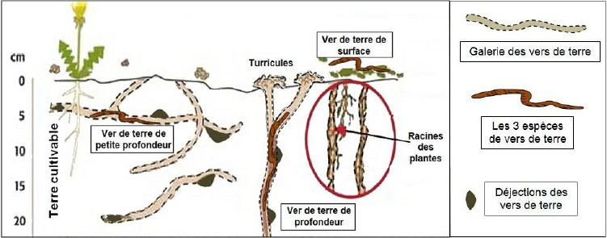

Document 1b : masse de vers de terre, porosité et micro-organismes d’un sol

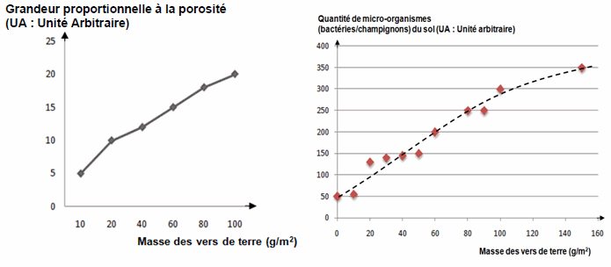
Un sol poreux permet une bonne aération propice au développement des microorganismes.
(Pores : petites cavités susceptibles d’être remplies d’air ou d’eau. Porosité : rapport du volume des pores sur le volume total du sol)

Document 2 : transformation de la matière organique

Dans la plupart des écosystèmes, les vers de terre sont des facteurs clé dans la fragmentation de la matière organique. L’activité conjointe des trois espèces de vers de terre (de surface, de petite profondeur, de profondeur) permet la dégradation fine de la matière organique ainsi que son enfouissement dans le sol en plusieurs étapes. Dans un premier temps, la litière à la surface du sol va être fragmentée par les vers de terre de surface. On estime que cette litière fragmentée sera à son tour consommée par les vers de terre de profondeur, la dégradant encore plus et permettant son enfouissement progressif dans le sol. Cette matière organique fortement dégradée et présente à différents niveaux du sol poursuit son cycle de transformation en matière minérale en étant ingérée par les vers de terre de petite profondeur.
La terre et la matière organique digérées par les vers de terre sont excrétées sous forme de turricules ou "déjections" à la surface du sol, mais aussi au niveau de toutes les galeries profondes. La présence de micro-organismes (bactéries et champignons) au niveau des turricules achève la minéralisation de la matière organique. Les vers de terre n’augmentent pas les quantités d’éléments nutritifs, ils les rendent assimilables par les plantes. Plus de 90 pour cent des galeries sont colonisées par des racines de plantes qui les utilisent pour pénétrer sans résistance dans les couches profondes du sol où elles trouvent des conditions nutritives idéales.

Composition des turricules et de la terre cultivable avoisinant les galeries :

 | Turricules en surface | Terre cultivable 0 - 20 cm de profondeur
Azote global (%) | 0,35 | 0,25
Carbone organique (%) | 5,2 | 3,32
Humidité (%) | 31,4 | 27,4
Elément N en mg/L (NO₃⁻ ) | 22,0 | 4,7
Elément P en mg/L (PO₄³⁻ ) | 150,0 | 20,8
Elément K en mg/L ( K₂O) | 358 | 32
Elément Ca disponible en mg/L (Ca²⁺ ) | 2793 | 1993
Elément Mg disponible en mg/L (Mg²⁺ ) | 492 | 162

Odette MENARD 'Colloque en agroenvironnement CRAAQ 2005

Document 3 : vers de terre et complexe argilo-humique (CAH)

Les déjections des vers de terre (turricules) forment des agrégats issus du mélange de matière organique (humus) et de matière minérale (argile). L'accrochage des argiles (charge négative) avec l'humus (charge négative) se fait par des ions positifs.
La formation d’un CAH stable se réalise à l’intérieur du tube digestif du ver de terre, qui sécrète une « colle », la glomaline, qui stabilise le CAH et le rend résistant à la dégradation par l’eau.

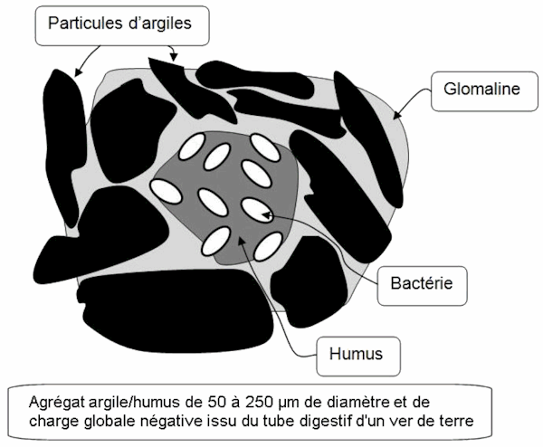

COMMENTAIRE RÉDIGÉ :

Rédacteur du journal de votre lycée, dans le cadre de la semaine du développement durable, rédigez un article qui explique le bien fondé du vieux proverbe paysan : « Dame Nature sait comment s’obtient la fertilité de la terre, elle en a confié le secret aux vers de terre » et qui montre que les vers de terre sont une alternative possible à l’utilisation intensive d’engrais.

Vous développerez votre argumentation en vous appuyant sur les documents et vos connaissances (qui intègrent entre autres les connaissances acquises dans différents champs disciplinaires).

PARTIE 2 (6 points)

LE DÉFI ÉNERGÉTIQUE

Document 1 : les applications de la radioactivité, quels déchets ?

Toute activité humaine produit des déchets. L'utilisation des propriétés de la radioactivité dans de nombreux secteurs engendre chaque année des déchets radioactifs. Ces déchets émettent de la radioactivité et présentent des risques pour l'homme et l'environnement. Ces déchets proviennent pour l'essentiel des centrales nucléaires, des usines de traitement des combustibles usés ainsi que des autres installations nucléaires civiles et militaires qui se sont développées au cours des dernières décennies.
On compte également plus de 1000 petits producteurs qui contribuent aussi, à un degré moindre, à la production de déchets radioactifs : laboratoires de recherche, hôpitaux, industries...
Les déchets radioactifs sont variés. Leurs caractéristiques diffèrent d'un déchet à l'autre : nature physique et chimique, niveau et type de radioactivité, durée de vie (ou période radioactive) …
En France, les déchets radioactifs sont classés en fonction de leur mode de gestion :

 |  | PERIODE RADIOACTIVE
 |  | Vie très courte  (période < 100 jours) | Vie courte  (période ≤ 31 ans) | Vie longue  (période > 31 ans)
ACTIVITE  MASSIQUE* | Très faible activité  TFA (< 100 Bq/g) | Gestion par  décroissance  radioactive sur le site  de production puis  évacuation dans les  filières  conventionnelles | Stockage de surface  (Centre Industriel de Regroupement,  d’Entreposage et de Stockage – CIRES)
ACTIVITE  MASSIQUE* | Faible activité  FA (< 10⁵ Bq/g) |  | Stockage de  surface (centre de  stockage de  l’Aube) | Stockage de faible  profondeur  (à l’étude)
ACTIVITE  MASSIQUE* | Moyenne activité  MA (< 10⁶ Bq/g) |  | Stockage de  surface (centre de  stockage de  l’Aube) | Stockage réversible profond  (à l’étude)
ACTIVITE  MASSIQUE* | Haute activité  HA (> 10⁶ Bq/g) |  | Stockage réversible profond  (à l’étude)

*L’activité massique est l’activité rapportée à 1 g d’échantillon.
D’après http://www.andra.fr

Document 2 : iode et radioactivité
Un accident nucléaire peut s'accompagner de la formation d'iode 131 (noté ), radioactif.
Il provient de la réaction de fission de l’uranium 235 (noté ) indiquée ci-dessous :

Cet iode radioactif pénètre dans le sang par les voies respiratoires, par la peau ou par l'absorption d'aliments contaminés. En effet, la glande thyroïde, un organe régulateur très important dans notre organisme, accumule indifféremment l'iode radioactif ou l'iode ordinaire (noté ) jusqu'à saturation. L'irradiation prolongée de cet organe augmente donc le risque de cancer et d'autres affections de la thyroïde. Ce sont les foetus, les bébés, les jeunes enfants qui courent le plus grand risque.
Prendre des comprimés d’iode ordinaire en cas d’accident nucléaire permet d’empêcher le corps d'accumuler de l'iode radioactif. De la même façon qu'une éponge gorgée d'eau claire n'absorbe pas d'eau polluée, la glande thyroïde saturée d'iode ordinaire n'accumule pas d'iode radioactif. Les particules radioactives sont alors tout simplement éliminées par l'urine et les selles.

Document 3 : activité et période radioactive

L’activité massique, notée A, d’un échantillon de matière radioactive est définie par le nombre de désintégrations par seconde et par gramme ; elle se mesure en becquerel par gramme (Bq/g).
Certains éléments fortement radioactifs ont une activité massique de l’ordre de plusieurs milliards de milliards de becquerels par gramme. D'autres ont une faible activité massique, de l’ordre de quelques dizaines de becquerels par gramme. Les éléments radioactifs sont appelés radionucléides.
On appelle période radioactive le temps au bout duquel la moitié de la quantité d'un même radionucléide aura naturellement disparu par désintégration ; l’activité est donc divisée par deux au bout d'une période radioactive.

Données :

1. Activités massiques de quelques éléments présents dans les déchets d’une centrale nucléaire :

RADIOELEMENT | PERIODE | ACTIVITE MASSIQUE
Iode 131 | 8 jours | 4,6 millions de milliards de Bq/g
Césium 137 | …. | 3 200 milliards de Bq/g
Plutonium 239 | 24 000 ans | 2,3 milliards de Bq/g
Uranium 235 | 704 millions d'années | 8 000 Bq/g

D’après http://www.andra.fr

2. Évolution de l’activité massique A du césium 137 en fonction du temps.

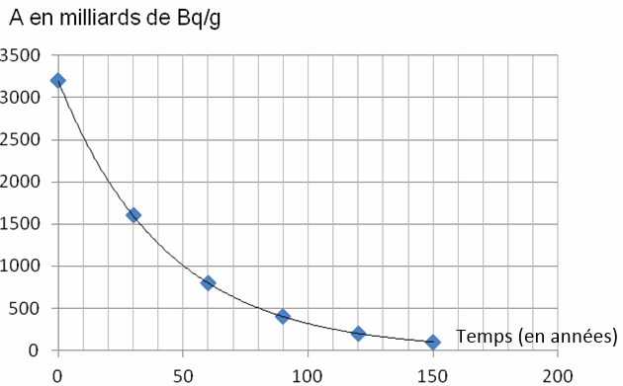

QUESTIONS :

Question 1 :
a- En France, la classification des déchets radioactifs repose sur deux paramètres. En utilisant le document 1, identifier ces deux paramètres.
b- En utilisant les documents, expliquer comment, en France, on gère les déchets radioactifs tels que l’uranium 235.

Question 2 :
Dans une centrale nucléaire, sous le choc d’un neutron, un noyau d’uranium 235 ( ) peut se casser en un noyau de césium 140 ( ) et un noyau de rubidium 93 ( ). Il se forme aussi 3 neutrons selon la réaction :
Répondre à la question 2 sur l'annexe 1, page 11/13, à rendre avec la copie.

Question 3 :
On s’intéresse maintenant au césium 137 ( ) qui est aussi un des produits formés lors de la fission de l’uranium 235.
a- On veut déterminer la période radioactive du césium 137.
Répondre à la question 3a sur l'annexe 1, page 11/13, à rendre avec la copie.
b- Dans le cas du césium 137, déterminer l’activité massique restante à l’échelle d’une vie humaine. En déduire le problème environnemental posé.
Question 4 :
Comme indiqué dans le document 2, l’iode radioactif 131 provient de la réaction de fission de l’uranium 235.
a- Il existe à la fois l’iode 127 ( ) non radioactif et l’iode 131 ( ) radioactif. Ces noyaux ont le même numéro atomique. Nommer de tels noyaux.
b- Connaissant le numéro atomique de l’uranium et celui de l’yttrium, expliquer comment on peut retrouver le numéro atomique de l’iode à partir de l’équation du document 2.

ANNEXE A RENDRE AVEC LA COPIE
THEME « LE DÉFI ÉNERGÉTIQUE »

QUESTION 2
Dans une centrale nucléaire, sous le choc d’un neutron, un noyau d’uranium 235 ( ) peut se casser en un noyau de césium 140 ( ) et un noyau de rubidium 93 ( ). Il se forme aussi 3 neutrons selon la réaction :
Cette réaction est :
Cochez uniquement la réponse exacte

□ une réaction de combustion
□ une réaction de fission
□ un changement d’état
□ une réaction de fusion

QUESTION 3
Sur le graphique ci-dessous, faire apparaître le tracé permettant de déterminer la période radioactive du césium 137. Noter sa valeur.
Graphique : évolution de l’activité massique A du césium 137 en fonction du temps

TCésium137 = ………….

PARTIE 3 (6 points)

REPRÉSENTATION VISUELLE

Au cours d’une visite de routine chez son ophtalmologiste, M. C apprend qu’il est atteint d’un glaucome. Il ne comprend pas pourquoi, sans présenter aucun trouble visuel, sans aucune douleur, son médecin lui indique qu'en l'absence de traitement, le glaucome peut conduire à une baisse irréversible de la vue jusqu’à la cécité.
On cherche à expliquer les conséquences d'un glaucome sur la vision.

Document 1 : Glaucome et augmentation de la pression oculaire
La cornée, comme le cristallin, sont alimentés par un liquide transparent, l'humeur aqueuse. Sécrétée par le corps ciliaire, elle passe dans l'espace entre la cornée et le cristallin, puis ressort par le trabéculum, filtre localisé à la base de l'iris.  L'équilibre entre la sécrétion et la filtration de l'humeur aqueuse détermine une pression moyenne (12 à 18 mm Hg).  Tout obstacle contrariant l’évacuation de l’humeur aqueuse au niveau du trabéculum entraine une augmentation de pression dans l’ensemble de l’oeil. La pression oculaire de Mr.C est de 30 mm Hg*.  *mm Hg = mm de mercure = unité de pression | 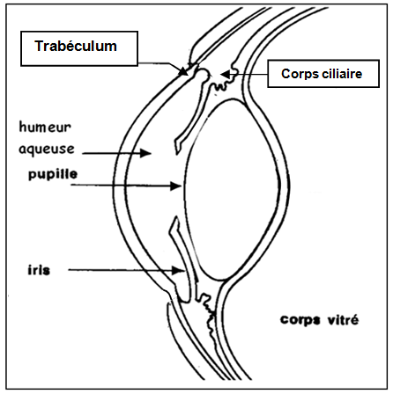  Schéma de la partie antérieure d’un oeil

Document 2 : Principe de l'examen du champ visuel
« Le champ visuel se définit comme étant l'espace environnant que l'on peut voir sans bouger les yeux. Le champ visuel se mesure pour chaque oeil individuellement au moyen d'un appareil appelé périmètre. L'examen se fait dans une pièce peu éclairée. L'appareil a la forme d'une coupole dont on fixe le centre. Des points lumineux d'intensité variable apparaissent à différents endroits de la coupole et vous devez actionner une sonnette à chaque fois que vous en apercevez un. Les résultats sont ensuite analysés par ordinateur. L'appareil cherche à déterminer pour chaque point la luminosité la plus faible que le patient peut encore percevoir. Ces points permettent ainsi d'établir pour chaque oeil, une carte du champ visuel et de localiser les zones déficitaires où la vision est perdue (scotomes). | 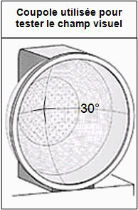
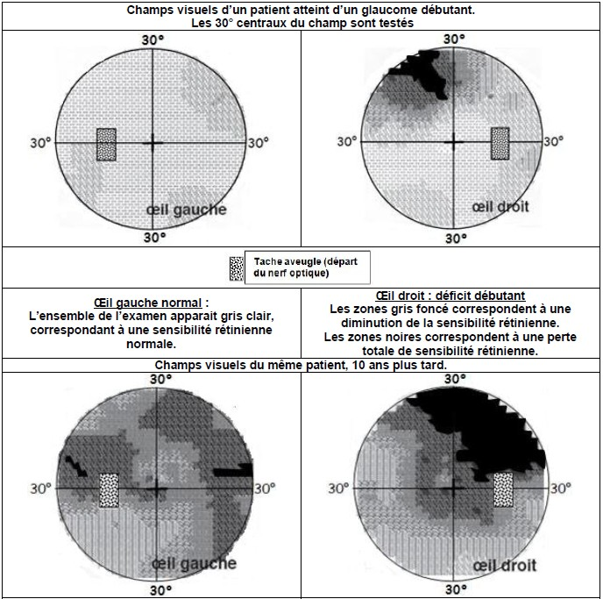

D’après http://umvf.univ-nantes.fr

Document 3 : Examen du départ du nerf optique au niveau de la rétine

Cet examen consiste à observer l'aspect, la forme et la couleur du départ du nerf optique.
L'ophtalmologiste recherche alors la lésion caractéristique du glaucome : l'excavation ou creusement du départ du nerf optique. Cette excavation traduit la diminution du nombre de fibres nerveuses fonctionnelles du nerf optique.
Dans le cas d’un glaucome, à l’exception du nerf optique, le reste de la rétine ne présente aucune anomalie et les photorécepteurs sont fonctionnels.
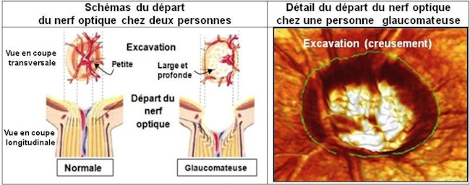

QUESTION 1 :
on s'intéresse à la trajectoire suivie par l'humeur aqueuse dans la partie antérieure de l'oeil.
Répondre à la question 1 de l'annexe 2, page 12/13, à rendre avec la copie

QUESTION 2 :
on s'intéresse à l'origine de la pression oculaire pouvant déclencher un glaucome.
Répondre à la question 2 de l'annexe 2, page 12/13, à rendre avec la copie.

QUESTION 3 :
on s'intéresse à l'évolution des champs visuels chez un patient atteint d'un glaucome (document 2).
Répondre à la question 3 de l'annexe 2, page 13/13, à rendre avec la copie.

QUESTION 4 :
on s'intéresse aux conséquences de l'augmentation de pression oculaire sur le
fonctionnement de l'oeil.
Répondre à la question 4 de l'annexe 2, page 13/13, à rendre avec la copie.

QUESTION 5 :
on s'intéresse à l'origine de la perte de vision dans une zone du champ visuel.
Répondre à la question 5 de l'annexe 2, page 13/13, à rendre avec la copie.

ANNEXE A RENDRE AVEC LA COPIE
THEME « REPRÉSENTATION VISUELLE »

A l’aide de vos connaissances et des documents, répondre à la question suivante.

QUESTION 1
les schémas suivants représentent la partie antérieure de l’oeil. Cocher le schéma qui correspond à l’anatomie correcte de la partie antérieure de l’oeil et à la circulation normale de l’humeur aqueuse.

Cochez uniquement le schéma exact :
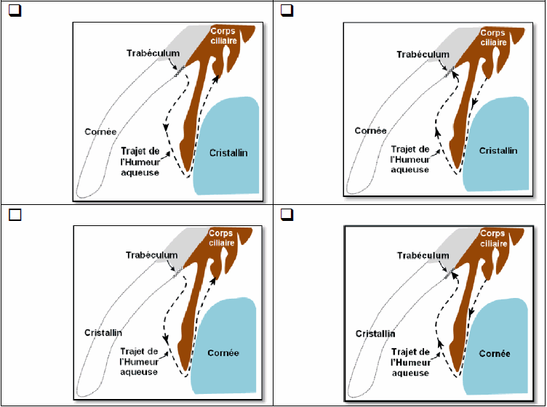

A l’aide de vos connaissances et des documents, compléter les phrases suivantes :

QUESTION 2
un glaucome est lié a une augmentation de la pression oculaire. Cette augmentation de pression résulte :
Cochez uniquement la réponse exacte

□ d’une sécrétion trop importante d’humeur aqueuse par le trabéculum
□ d’une sécrétion trop importante d’humeur aqueuse par le corps ciliaire
□ d’une filtration insuffisante de l’humeur aqueuse par le trabéculum
□ d’une filtration insuffisante de l’humeur aqueuse par le corps ciliaire

QUESTION 3
lors d’un glaucome, le suivi de la maladie se fait par l’examen du champ visuel de la personne. Les résultats des champs visuels du document 2 montrent que le glaucome est une maladie qui conduit à une perte de la sensibilité rétinienne
Cochez uniquement la réponse exacte

□ du centre vers la périphérie de la rétine en quelques mois
□ du centre vers la périphérie de la rétine en quelques années
□ de la périphérie vers le centre de la rétine en quelques mois
□ de la périphérie vers le centre de la rétine en quelques années

QUESTION 4
le glaucome est une maladie de l’oeil qui peut conduire à la cécité. Cette maladie est liée à une augmentation de la pression dans le globe oculaire qui provoque une anomalie de fonctionnement
Cochez uniquement la réponse exacte

□ du cristallin et de la cornée
□ du nerf optique
□ de la cornée
□ du cristallin

QUESTION 5
l’examen du champ visuel d’une personne atteinte d’un glaucome montre des zones où la vision est perdue. Une zone de vision perdue est liée à une zone
Cochez uniquement la réponse exacte

□ où les photorécepteurs sont détruits par la pression oculaire élevée au niveau de la rétine
□ du nerf optique dont les fibres nerveuses issues de certains photorécepteurs de la rétine sont détruites par la pression oculaire élevée
□ où les rayons lumineux ne parviennent pas du fait de la pression oculaire élevée
□ de décollement de la rétine sous l’effet de la pression oculaire

